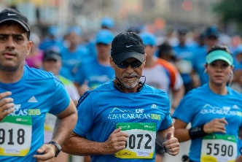
MANUAL DE PRENSA

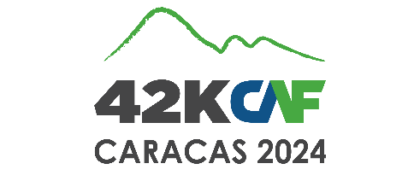
ACERCA DEL MARATÓN CAF – Caracas 2024

El Maratón CAF-Caracas, por la integración latinoamericana, forma parte de las actividades adelantadas por CAF -banco de desarrollo de América Latina y el Caribe- en el marco de su agenda integral, en la cual el deporte es valorado como un instrumento de desarrollo humano y social.
CAF tiene como misión impulsar el desarrollo sostenible y la integración regional, mediante el financiamiento de proyectos de los sectores público y privado, la provisión de cooperación técnica y otros servicios especializados. Constituido en 1970 y conformado en la actualidad por 21 países de América Latina y El Caribe, junto a España y Portugal y 13 bancos privados, es una de las principales fuentes de financiamiento multilateral y un importante generador de conocimiento para la región.
En cada nueva edición, la promoción de valores como la convivencia, el respeto y la solidaridad a través de la práctica deportiva se evidencian en el trabajo mancomunado que realizan las instituciones públicas, las empresas privadas y la comunidad en general.
La octava edición del Maratón CAF- Caracas contará nuevamente con dos modalidades: maratón (42K) con 1.777 inscritos y medio maratón (21K) con 3.760 para un total de 5.537 corredores.
Ambas rutas fueron certificadas y avaladas por Asociación Internacional de Maratones y Carreras a Distancia (AIMS, por sus siglas en inglés), y World Athletics (WA). El Maratón CAF-Caracas cuenta con el respaldo de la Federación Venezolana de Atletismo (FVA).
El Maratón CAF Caracas 2024 es sede del Campeonato Nacional de Maratón.

MEDIOS DE COMUNICACIÓN

Acreditación
A los medios de comunicación que cumplan con los requisitos establecidos por el Comité Organizador les será entregada una acreditación para cubrir la octava edición del Maratón CAF-Caracas.
La acreditación es intransferible y podrá ser anulada en cualquier momento al incumplir las normas del Comité Organizador.
Será obligatorio que durante el desarrollo del evento el comunicador mantenga en un lugar visible la acreditación entregada por la Organización.
La acreditación se entregará unícamente el sábado 16 de marzo de 10:00 a.m. a 11:00 a.m. en el Centro Comercial Líder, en el marco de la Entrega de Materiales, previo a la Rueda de Prensa de Presentación de los corredores élite.
Mapa del Parque los Caobos
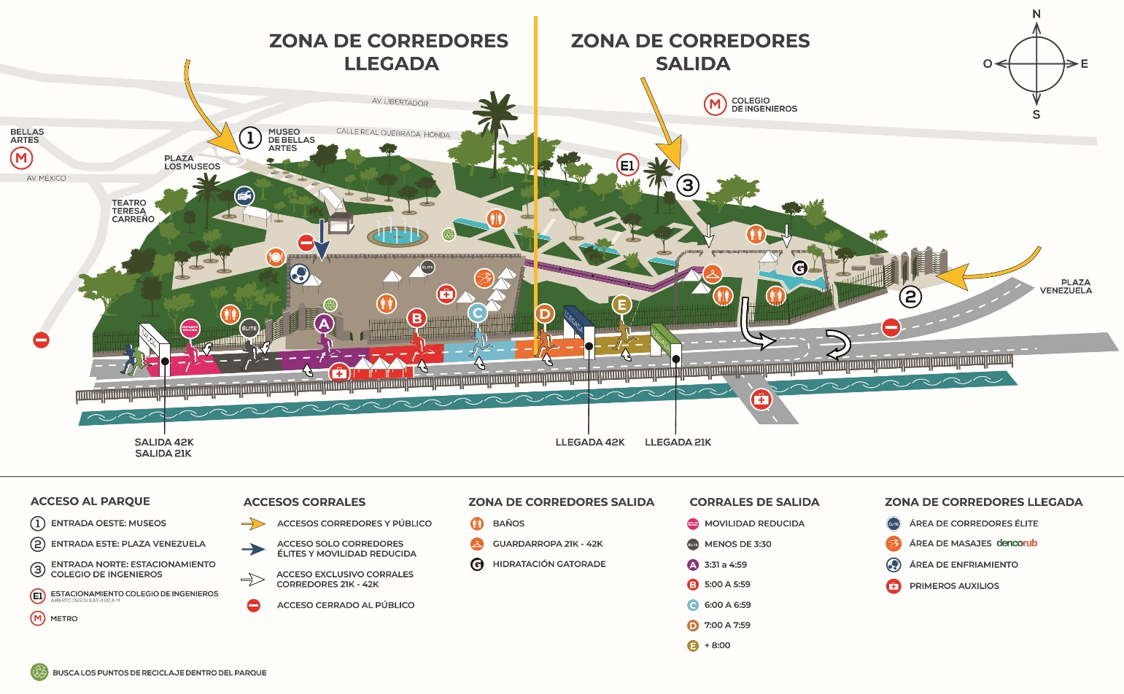

MEDIOS DE COMUNICACIÓN

Prensa en la ruta
Vehículos autorizados
Dado que el Maratón CAF-Caracas 2024 es un evento avalado y certificado por la AIMS y WA, no estará permitida la circulación de motos, bicicletas u otros vehículos no autorizados en la ruta.
Los únicos vehículos autorizados para circular en la ruta durante el evento son aquellos designados para la seguridad, así como el “Carro madrina”. Las motos asignadas para fotógrafos, camarógrafos y prensa oficial del evento.
La acreditación de prensa no da derecho a circular con vehículos por la ruta.

Motos autorizadas en la ruta
Las motos autorizadas en la ruta son sólo para fotógrafo autorizado, camarógrafo autorizado y prensa oficial del evento. Los organizadores podrán compartir el material a los medios que lo soliciten.

Prensa en la meta
Sólo tendrán acceso al embudo de llegada los camarógrafos y fotógrafos de la Organización, así como la prensa designada y autorizada por el Comité Organizador. Estos serán ubicados en las pasarelas de prensa de 21K y 42K instaladas cerca de los arcos de llegada. Cada una tiene una capacidad máxima de quince (15) personas.
Está prohibida la presencia de periodistas, camarógrafos y fotógrafos no autorizados en el embudo de llegada (entiéndase como embudo de llegada los últimos metros del maratón, así como el área donde está el arco de llegada y los metros posteriores a la línea de meta). Cualquier periodista, camarógrafo o fotógrafo que se encuentre sin previa autorización en el embudo de llegada será retirado del lugar y le será decomisada su acreditación.

MEDIOS DE COMUNICACIÓN

Está prohibida la presencia de periodistas y fotógrafos en la zona de los corrales antes del inicio de la carrera. Igualmente, está prohibido el ingreso de los periodistas al embudo de salida y llegada. Para hablar antes de la carrera con los corredores élites y los demás participantes les recomendamos asistir a la entrega de materiales que se realizará el viernes 15 y sábado 16 de marzo en el Nivel Eventos del C.C. Líder.
Para seguir en directo la salida y llegada de los corredores élites, al igual que el recorrido de los atletas, los periodistas contarán con varios televisores en la zona exclusiva para la prensa.

Ruedas de prensa
Sábado 16 de marzo
En el Centro Comercial Líder, en el marco de la Entrega de Materiales, a las 11:00 a.m. se realizará la presentación de los corredores élites de ambos géneros que participarán en el Maratón CAF-Caracas. Esta es la única oportunidad que tienen los medios de comunicación para hablar con los atletas antes del inicio de la carrera.

Domingo 17 de marzo
Se realizará una rueda de prensa con los ganadores de los 42K, y con el mejor venezolano, en caso de que no figure en los tres primeros lugares.
Se estima que comenzará 20 minutos después de la llegada de los corredores élite (hora estimada del inicio de la rueda de prensa a las 9:30 a.m.). Es por eso que los periodistas, fotógrafos y camarógrafos acreditados deberán llegar al área con antelación.
Los atletas élite no estarán disponibles para entrevistas hasta la rueda de prensa oficial. El único lugar para las entrevistas es la zona de Prensa.

MEDIOS DE COMUNICACIÓN

Facilidades
Transmisión vía Streaming
El Maratón CAF–Caracas 2024 podrá seguirse en vivo en transmisión vía streaming que seguirá a los punteros durante los 42 kilómetros de recorrido. Los medios que así lo deseen podrán tomar esa señal de cortesía de la página web: caf.com/maratoncaf

Fotos oficiales
Los medios acreditados tendrán acceso a fotos e imágenes oficiales del evento en la página: caf.com/maratoncaf En la fotografía por favor colocar el crédito “Fotografía CAF”.

Conexión de internet
Los comunicadores sociales acreditados contarán con acceso libre a internet en la Zona de Prensa. El personal asignado a esta Zona les dará las instrucciones para la conexión a Internet.

Contactos
Para cualquier información sobre las acreditaciones de prensa comunicarse con:
- Nicolás Abrew: nabrew@caf.com
- Sasha Ackerman: sasha.palospanas@gmail.com / 0412.288.54.92
- Gabriela Delfino: 0212 209 2111

INFORMACIÓN LOGÍSTICA

Horarios de salida
- Modalidad silla de ruedas (Medio y Maratón): 5:50 a. m.
- Atletas Élite: 6:00 a.m.
- Maratón (42K) y medio maratón (21K): 6:05 a.m.

Mapa de la ruta
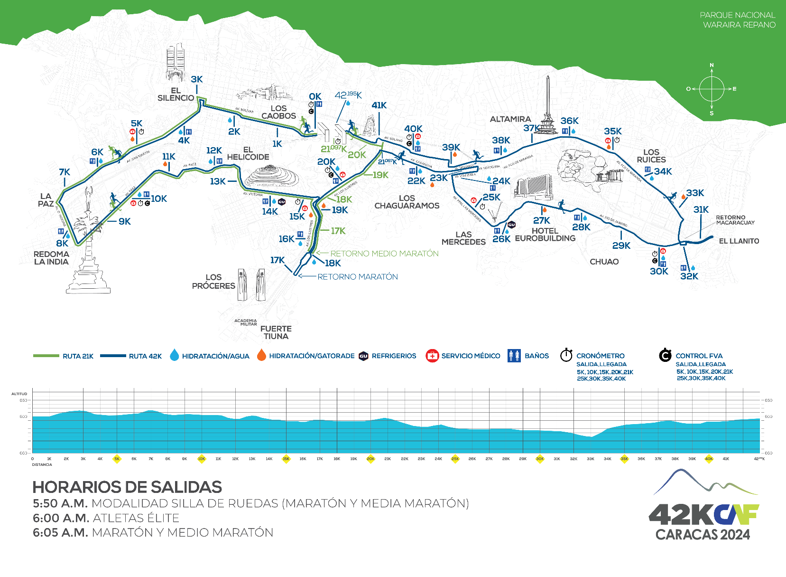

INFORMACIÓN LOGÍSTICA

Puntos de observación y horarios de flujo de corredores
Existen algunos puntos clave de observación que empezarán a tener flujo de corredores en las siguientes horas de la partida, con base al ritmo de los corredores élite.
- Las Escalinatas del Calvario (11 min)
- Plaza La India (24 min)
- Paseo Los Ilustres (45 min)
- Los Próceres (54 min)
- Plaza Alfredo Sadel (1h 20 min)
- Plaza Altamira (1h 40 min)
- Torre La Previsora (2h)
- Plaza Venezuela (1h 10 min en los 21K y 2h 10 min en los 42K)

Puntos de animación
La ruta del Maratón contará con más de 20 puntos de animación que le permitirán a familiares y amigos de los corredores, así como a vecinos de cada sector de la ciudad y al público en general, disfrutar del ambiente de la carrera.

INFORMACIÓN LOGÍSTICA

Sistema de cronometraje
El Maratón CAF-Caracas 2024 contará con el sistema de cronometraje ChronoTrack, utilizado también en los grandes maratones del mundo como el de Nueva York y el de París.
ChronoTrack registra el tiempo del corredor a través de un dispositivo denominado (B-Tag) adherido a la parte posterior del número del corredor.
El número de corredor y el dispositivo B-Tag son únicos y están asociados a la persona inscrita con el mismo.
Habrá controles de tiempos en distintos puntos de los 21K y 42K (incluidos salida y llegada). Todos los puntos de control estarán debidamente señalizados. El corredor que no pase por alguno de los puntos de control de tiempos será descalificado. El dispositivo B-Tag es leído por sensores laterales que registran el tiempo. No es necesario que el corredor pise las alfombras para que se registre su tiempo.

Premiación
Se entregarán premios en metálico y reconocimiento a los cinco (5) primeros finalistas masculinos y femeninos de la categoría general, de los 42K y 21K, así como a los tres (3) primeros finalistas, mujeres y hombres, en la categoría de personas con discapacidad en silla de ruedas, de los 42K y 21K
Cada participante recibirá una medalla al cruzar la meta.
Para la premiación por categoría en 42K y 21K se entregarán reconocimientos a los tres (3) primeros finalistas de cada categoría oficial luego de la premiación general en tarima.

SEGURIDAD

Al igual que en ediciones anteriores, la seguridad es prioritaria para la Organización, los corredores estarán resguardados por aproximadamente 2.000 oficiales de seguridad en toda la ruta. Este operativo estará coordinado con el Ministerio del Poder Popular para Relaciones Interiores, Justicia y Paz y el Ministerio del Poder Popular para la Defensa en la zona de Los Próceres.
Participarán también funcionarios de la Policía Nacional Bolivariana con el Instituto Nacional de Tránsito Terrestre, Policía de Miranda, Guardia Nacional Bolivariana, Cuerpos de Bomberos y Protección Civil, así como funcionarios de los cuerpos policiales y Protección Civil de las alcaldías de Baruta, Caracas, Chacao y Sucre.
Los efectivos de seguridad retirarán de la ruta a los comunicadores sociales sin acreditación o aquellos que, acreditados por el Comité Organizador, infrinjan las normas y/o obstaculicen el correcto desarrollo del Maratón.

PREMIACIÓN

Los premios en metálico en el Maratón sólo se entregarán una vez recibidos los resultados de la prueba de dopaje realizada por la Federación Venezolana de Atletismo.
La entrega de los premios en metálico en el Medio Maratón podría estar sujeta a pruebas antidopaje a criterio de la organización.
MARATÓN (42.195 metros) (*)
POSICIÓN | PREMIO
1 | USD 5.000
2 | USD 4.000
3 | USD 3.000
4 | USD 2.000
5 | USD 1.000

MEDIO MARATÓN (21.097 metros) (*)
POSICIÓN | PREMIO
1 | USD 2.500
2 | USD 2.000
3 | USD 1.500
4 | USD 1.000
5 | USD 500

42kK silla de ruedas (42.195 metros) (*)
POSICIÓN | PREMIO
1 | USD 5.000
2 | USD 4.000
3 | USD 3.000

21K silla de ruedas (21.097 metros) (*)
POSICIÓN | PREMIO
1 | USD 2.500
2 | USD 2.000
3 | USD 1.500
PREMIACIÓN

(*) Todos los premios en metálico serán pagados en efectivo o transferencia, en dólares de EE. UU (USD) o a la tasa de cambio oficial del Banco Central de Venezuela (BCV) vigente el día del evento.
Bono especial: Se asignará un premio adicional de cinco mil dólares (USD 5.000,00) para los ganadores cuya nacionalidad sea de uno de los países miembros de CAF que superen las siguientes marcas:
- Hombres (2:16:15) USD 5.000,00
- Mujeres (2:36:07) USD 5.000,00

Si el ganador es de un país que no pertenece a CAF el bono especial será sólo de USD 1.000.
INFORMACIÓN DE INTERÉS

- Participarán más de 5.540 corredores. Más de 3.000 en la modalidad 21K y cerca de 2.000 en 42K. ¡Cerca de 40% son mujeres!
- 11 países de América Latina y el Caribe, junto a la Federación Venezolana de Atletismo (FVA) han confirmado la participación de más de 25 atletas de élite. (Argentina, Bolivia, Brasil, Colombia, Costa Rica, Honduras, Jamaica, México, Paraguay, Perú, Uruguay y Venezuela)
- Los corredores cuentan con:
400 voluntarios CAF
2 mil efectivos de seguridad
29 puntos de hidratación
2 puntos de refrigerio con el gel energético GU
33 puntos de animación
Puntos de servicio sanitarios cada dos (2) kilómetros a lo largo de la ruta, siempre cercanos a un punto de hidratación.
Se dispondrá de servicio de ambulancias o estaciones de asistencia paramédica cada 5 km y un punto de servicio médico en la zona de salida/llegada.
- Las rutas para 21K y 42K mantendrán su tradicional recorrido que comienza y termina en el Parque Los Caobos. Tendrán el aval de la FVA, la Asociación Internacional de Maratones y Carreras a Distancia y World Athletics (WA). La ruta pueden verla en https://www.CAF.com/maratonCAF
- Los corredores del Maratón CAF 2024 sumarán puntos para el Campeonato Mundial Abbotwmm Wanda Age Group 2025.

HISTÓRICO MARATÓN CAF

Ganadores Maratón CAF 2011
42K Masculino:
1. Larryn Sánchez (Venezuela) | 02:19:21
2. Sergio Pedraza (México) | 02:21:31
3. Pedro Mora (Venezuela) | 02:25:31
4. Nicolás Ariel Ternavasio (Argentina) | 02:25:43
5. Oscar Alastre (Venezuela) | 02:25:55

42K Femenino:
1. Yolimar Pineda (Venezuela) | 02:50:21
2. Norelys Lugo (Venezuela) | 02:54:03
3. Mary Emannuella Da Costa (Brasil) | 02:54:57
4. Grecia Pilar Toapanta (Ecuador) | 03:00:54
5. Milagros Lugo (Venezuela) | 03:01:17

Ganadores Maratón CAF 2012
* 42K Masculino:
1. José David Cardona (Colombia) | 02:19:18
2. Shadrack Maiyo (Kenia) | 02:22:22
3. José Everaldo Da Silva (Brasil) | 02:24:22
4. Eduardo Aruquipa (Bolivia) | 02:26:06
5. Marco Erazo (Ecuador) | 02:26:56

42K Femenino:
1. Conceicao de Maria Carvalho (Brasil) | 02:53:15
2. Ruby Riativa (Colombia) | 02:53:22
3. Ana Joaquina Rondón (Colombia) | 02:55:04
4. Sandra Sarmiento (Venezuela) | 02:56:57
5. Jennifer Rodríguez (Venezuela) | 02:57:31

HISTÓRICO MARATÓN CAF

Ganadores Maratón CAF 2013
* 42K Masculino:
1. Juan Carlos Cardona (Colombia) | 02:18:23
2. Oswaldo Belandria (Venezuela) | 02:21:01
3. José David Cardona (Colombia) | 02:22:08
4. Manuel Bellorín (Venezuela) | 02:24:12
5. Dany Corniele (Venezuela) | 02:25:22

42K Femenino:
1. Ruby Milena Riativa (Colombia) | 02:48:34
2. Yuliana Navarro (México) | 02:51:12
3. Jennifer Rodríguez (Venezuela) | 02:55:12
4. Olinda Canchanya (Perú) | 02:57:48
5. Ana Joaquina Rondón (Colombia) | 03:00:27

Ganadores Maratón CAF 2015
* 42K Masculino:
1. José David Cardona (Colombia) | 02:22:09
2. Juan Carlos Cardona (Colombia) | 02:22:51
3. Dídimo Sánchez (Venezuela) | 02:24:09
4. Pedro Espinosa (México) | 02:26:06
5. Manuel Bellorín (Venezuela) | 02:29:37

42K Femenino:
1. Leidy Tobón (Colombia) | 02:50:32
2. Sonia Calizaya (Bolivia) | 02:51:18
3. Angélica Romero (Perú) | 02:55:54
4. Bélgica Duque (Venezuela) | 02:58:33
5. Adriana Medel (México) | 03:10:01

HISTÓRICO MARATÓN CAF

Ganadores Maratón CAF 2016
* 42K Masculino:
1. William Rodríguez (Colombia) | 2:25:08
2. Ronal Paucar (Perú) | 2:25:33
3. Erick Kipleting (Kenia) | 2:27:27
4. Juan Carlos Cardona (Colombia) | 2:27:36
5. Pedro Mora (Venezuela) | 2:27:57

42K Femenino:
1. Zuleima Amaya (Venezuela) | 2:54:41
2. Magaly García (Venezuela) | 2:54:47
3. Yolanda Fernández (Colombia) | 2:55:19
4. Yolimar Pineda (Venezuela) | 2:56:09
5. Bélgica Duque (Venezuela) | 2:57:05

Ganadores Maratón CAF 2017
* 42K Masculino:
1. José David Cardona (Colombia) | 2:23:23
2. Andrés Ruiz Malaver (Colombia) | 2:24:47
3. Alexis Peña (Venezuela) | 2:25:08
4. Vagner Da Silva Noronha (Brasil) | 2:25:20
5. Dídimo Sánchez (Venezuela) | 2:25:47

42K Femenino:
1. Zuleima Amaya (Venezuela) | 2:49:44
2. Nubia Arteaga (Venezuela) | 2:52:19
3. Magaly García (Venezuela) | 2:54:34
4. Bélgica Duque (Venezuela) | 2:56:53
5. Palmenia Agudelo (Colombia) | 3:00:30

HISTÓRICO MARATÓN CAF
Ganadores Maratón CAF 2023
* 42K Masculino:
1. Justin Pedro Da Silva (Brasil) | 2:16:15
2. Derlys Ramon Ayala Sánchez (Paraguay) | 2:16:39
3. Pedro Luis Gómez (Argentina) | 2:16:53
4. John Deivis Zuñiga (Colombia | 2:17:41
5. Juan Jorge Gonzales Vidal (Bolivia) | 2:20:51

42K Femenino:
1. Magaly Josefina García Diaz (Venezuela) | 2:36:07
2. Rocio Marisol Cantara Rojas (Perú) | 2:37:22
3. Mirela Saturnino De Andrade (Brasil) | 2:42:19
4. Helen Daniela Baltazar Medina (Bolivia) | 2:43:14
5. Ruby Milena Riativa Salinas (Colombia) | 2:45:52

Ganadores Atletas modalidad silla de ruedas Maratón CAF 2011
Atleta modalidad silla de ruedas 21K Masculino:
1. Juan Valladares (Venezuela) | 00:52:40
2. Héctor Corredor (Venezuela) | 00:57:08
3. Ivanoski Marichal (Venezuela) | 00:13:54

Ganadores Atletas modalidad silla de ruedas Maratón CAF 2012
Atleta modalidad silla de ruedas 21K Masculino:
1. Juan Valladares (Venezuela) | 00:44:32
2. Jesús Aguilar (Venezuela) | 00:45:56
3. Héctor Corredor (Venezuela) | 00:48:02

HISTÓRICO MARATÓN CAF

Atleta modalidad silla de ruedas 21K Femenino:
1. Yenny Ruza (Venezuela) | 00:44:32
2. Yadira Soturno (Venezuela) | 00:45:56
3. María Geraldine Arismendi (Venezuela) | 00:48:02

Ganadores Atletas modalidad silla de ruedas Maratón CAF 2013
Atleta modalidad silla de ruedas 21K Masculino:
1. Juan Valladares (Venezuela) | 00:52.34
2. Jesús Aguilar (Venezuela) | 00:56:14
3. Héctor Corredor (Venezuela) | 00:01:39

Atleta modalidad silla de ruedas 21K Femenino:
1. Yadira Soturno (Venezuela) | 01:21:44
2. Jenny Ruza (Venezuela) | 01:29:02
3. Mercedes Gómez (Venezuela) | 02:22:08
Ganadores Atletas modalidad silla de ruedas Maratón CAF 2015
Atleta modalidad silla de ruedas 21K Masculino:
1. Richard Espinoza (Venezuela) | 01:05:43
2. Miguel Ford (Venezuela) | 01:06:56
3. Marcelo Roca (Venezuela) | 01:28:46

Atleta modalidad silla de ruedas 21K Femenino:
1. Yenny Ruza (Venezuela) | 01:24:03
2. Marisol Berrios (Venezuela) | 01:59:09
3. Nerlis Pacheco (Venezuela) | 02:39:28

HISTÓRICO MARATÓN CAF

Ganadores Atletas modalidad silla de ruedas Maratón CAF 2016
Atleta modalidad silla de ruedas 21K Masculino:
1. Richard Espinoza (Venezuela) | 01:05:43
2. Miguel Ford (Venezuela) | 01:06:56
3. Marcelo Roca (Venezuela) | 01:28:46
Atleta modalidad silla de ruedas 21K Femenino:
1. Yenny Ruza (Venezuela) | 01:24:03
2. Marisol Berrios (Venezuela) | 01:59:09
3. Nerlis Pacheco (Venezuela) | 02:39:28
Ganadores Atletas modalidad silla de ruedas Maratón CAF 2017
Atleta modalidad silla de ruedas 21K Masculino:
1. Juan Valladares (Venezuela) | 00:54:53
2. Héctor Corredor (Venezuela) | 01:08:20
3. Miguel Ford (Venezuela) | 01:13:48
Atleta modalidad silla de ruedas 21K Femenino:
1. Yenny Ruza (Venezuela) | 01:21:30
2. Yadira Soturno (Venezuela) | 01:28:16
3. Estelia Ospina (Venezuela) | 02:04:36

Ganadores Atletas modalidad silla de ruedas Maratón CAF 2023
Atleta modalidad silla de ruedas 21K Masculino:
1. Juan Valladares (Venezuela) | 00:53:40
2. Alexis Carbarcas (Venezuela) | 00:59:32
3. Jesús Aguilar (Venezuela) | 01:03:48
Atleta modalidad silla de ruedas 21K Femenino:
1. Yenny Ruza (Venezuela) | 01:41:48
2. Rajulis Pereira (Venezuela) | 01:47:30
3. Lorena Cordova Guillen (Venezuela) | 02:06:00

UNA INICIATIVA DE

PATROCINADO POR

CON EL AVAL DE
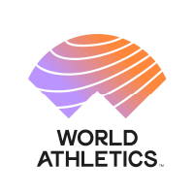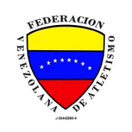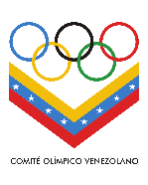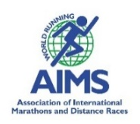

ALIADOS INSTITUCIONALES

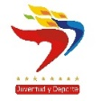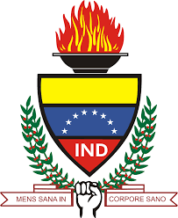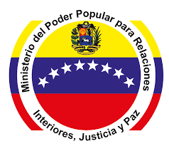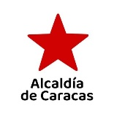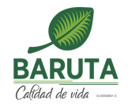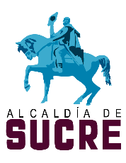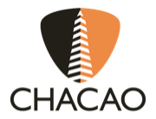

MARCA OFICIAL | ALIADOS

@maraton_CAF Maratón CF- Caracas @maratonCAF
Síguenos en:

